|  |  |  |  |
| --- | --- | --- | --- |
| Серийный номер | |  | |
| Дата продажи |  |  |  |
| Число | Месяц | Год |
| Серийный номер | |  | |
| Дата продажи |  |  |  |
| Число | Месяц | Год |

|  |  |  |  |
| --- | --- | --- | --- |
| Серийный номер | |  | |
| Дата продажи |  |  |  |
| Число | Месяц | Год |

**Гарантия 6 месяцев**

*Арт. 17881*

**БАРАБАННАЯ ГАЛТОВОЧНАЯ**

**УСТАНОВКА КТ-245**

Руководство по эксплуатации

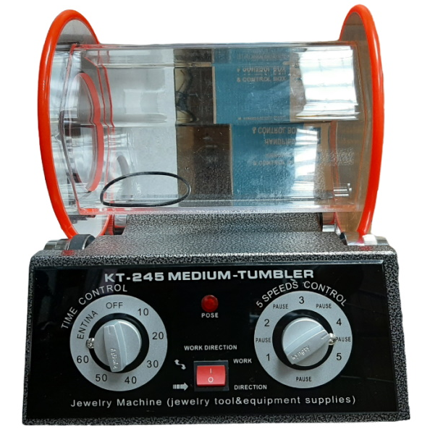

**ВВЕДЕНИЕ**

Перед началом эксплуатации оборудования внимательно ознакомьтесь с настоящим руководством по эксплуатации и следуйте его указаниям и рекомендациям.

Предприятие-изготовитель оставляет за собой право производить незначительные изменения в конструкции и внешнем виде оборудования без их отражения в руководстве по эксплуатации.

**ОПИСАНИЕ И ОСОБЕННОСТИ ФУНКЦИОНИРОВАНИЯ**

Галтовочная установка барабанного типа КТ-245 – оборудование эконом класса для работы на мелкосерийном и среднесерийном производствах. Установка позволяет обрабатывать изделия как в мокром, так и в сухом режимах. Она идеально подходит для снятия заусенцев и шлифования заготовок, а также полировки ювелирных изделий. Установка предназначена для широкого спектра операций от шлифовки до финишной полировки (в зависимости от выбранного наполнителя) ювелирных сплавов, титана, стали, поделочных камней. Барабанная установка КТ-245 эффективна в обработке различных изделий и позволяет использовать различные галтовочные тела, такие как металлические шарики, пластик, керамику. Важным преимуществом перед установками аналогичного класса является то, что в ее конструкции предусмотрена плавная регулировка скорости вращения, а также то, что барабан изготовлен из прозрачного акрилового стекла. Эти два фактора позволяют точно задать правильную траекторию движения наполнителя и изделий в барабане. Тем самым повышается эффективность работы и качество обработки изделий.

**Изделия, рекомендуемые для обработки: кольца, серьги, броши, подвески.**

**Изделия, не рекомендуемые для обработки: колье, полые цепи, сломанные или деформированные изделия.**

**УСТРОЙСТВО УСТАНОВКИ**

Конструктивно установка выполнена в виде рабочего модуля, состоящего из основания, в верхней части которого расположены приводные оребрённые ролики (по два на каждую сторону). На роликах располагается шестигранный съемный контейнер из акрилового стекла с крышкой. Крышка герметично фиксируется на контейнере с помощью эксцентрикового зажима. На лицевой стороне корпуса располагаются следующие элементы управления:

* **Переключатель «TIME CONTROL»:**

- обеспечивает запуск работы установки поворотом тумблера по часовой стрелке, при включении загорается индикатор «POSE» правее,

- задает время работы поворотом тумблера по часовой стрелке (10-60 минут, постоянный режим работы – положение тумблера «ENTINA»),

- обеспечивает остановку работы (положение «OFF»);

* **Переключатель «WORK DIRECTION»**

Положение переключателя «**I**» запускает вращение галтовочного барабана в следующем режиме:

25 секунд вращение в прямом направлении,

5 секунд пауза,

25 секунд вращение в реверсивном направлении,

5 секунд пауза;

Положение переключателя «**O**» запускает вращение галтовочного барабана в прямом направлении;

* **Переключатель «5 SPEEDS CONTROL»**

задает скорость вращения галтовочного барабана (шаг от 1 до 5 единиц с паузами при переключении режима скорости в положении тумблера «PAUSE»). Положение тумблера «PAUSE» обеспечивает полную остановку работы.

**КОМПЛЕКТАЦИЯ**

- галтовочная машина – 1 шт.

- контейнер – 1 шт.

- руководство по эксплуатации – 1 шт.

- упаковка – 1 шт.

**ТЕХНИЧЕСКИЕ ХАРАКТЕРИСТИКИ**

Объем контейнера - 4 л.

Габариты контейнера ФхВ - 220х250 мм.

Загрузка контейнера:

- вес всех изделий – до 250 грамм.

- объем наполнителя:

* металлический наполнитель - 6 кг.
* фарфоровый наполнитель - 4 кг.
* пластиковый наполнитель - 2 кг.
* ореховая скорлупа - 1,5 кг.

Электропитание – 220 В/50 Гц.

Габариты - 280х300х320 мм.

Вес – 10,5 кг.

Опции:

- интервальный режим.

- таймер – от 0 до 60 мин.

**ПРИМЕНЕНИЕ ПО НАЗНАЧЕНИЮ**

**ПОДГОТОВКА К РАБОТЕ**

1) Разместите галтовочную установку на твердой ровной поверхности.

2) Подключите установку к сети электропитания 220В / 50 Гц /6A.

3) Снимите барабан и установите его крышкой вверх.

4) Отожмите эксцентриковый зажим и снимите крышку.

5) Загрузите до половины рабочей камеры выбранный наполнитель (для мокрых процессов залить компаунд на 1см выше уровня наполнителя).

|  |  |
| --- | --- |
| Наполнитель | Компаунд |
| Металлический наполнитель | Шампунь ОТEC SC3  (Арт.16577) |
| Фарфоровый наполнитель |
| Керамический наполнитель |
| Пластиковый наполнитель | Шампунь OTEC SC5 K20  (Арт.9801) |
| Ореховый наполнитель | Паста OTEC P1 или P2  (Арт.4847,17004) |

**Внимание! – общий объем загрузки не должен превышать половины объема контейнера.**

**СХЕМА ОБОРУДОВАНИЯ**

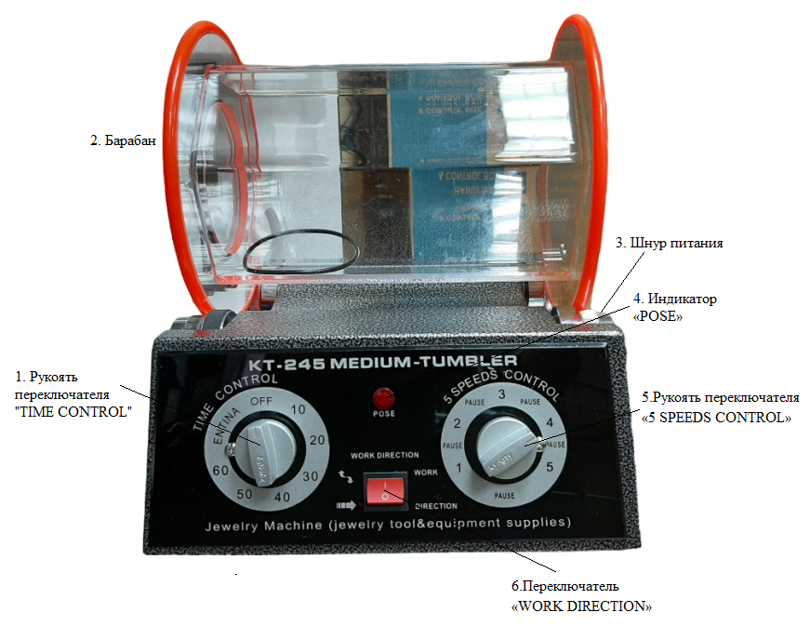

**ПОРЯДОК РАБОТЫ**

1) Поместите изделия в контейнер

2) Закройте крышку

3) Установите контейнер на рабочие ролики

4) Установите переключатель «WORK DIRECTION» в необходимое положение (вращение галтовочного барабана в прямом направлении или интервальном режиме)

5) Установите переключатель «5 SPEEDS CONTROL» на необходимую скорость вращения (наполнитель с изделиями должны плавно перетекать внутри барабана)

6) Запустите работу установки поворотом по часовой стрелке переключателя «TIME CONTROL» и установите его на необходимое время обработки.

**ЗАВЕРШЕНИЕ РАБОТЫ**

1) Для завершения работы перевести переключатель «TIME CONTROL» в положение «OFF»

2) Освободить контейнер от изделий и наполнителя. Для этого снимите его с установки. После каждого цикла обработки наполнитель из рабочего барабана промывается водой. Промывочная вода сливается в бак-отстойник для дальнейшей рекуперации драгметаллов. Барабан так же промывается от остатков абразива.

3) Промыть изделия под струей воды

4) Загрузить наполнитель обратно в контейнер

**МЕРЫ ПРЕДОСТОРОЖНОСТИ**

Не закрывайте вентиляционные отверстия на дне корпуса!

Отключайте галтовку от сети питания по окончании работы и во время обслуживания.

Храните галтовку в недоступном для детей месте!

Недопустимо располагать галтовку в кислотной среде (например, около гальванических установок).

Категорически запрещается использовать кислотосодержащие компаунды.

Перед извлечением изделий из контейнера убедитесь, что галтовка отключена.

Отработанный водный раствор запрещается выливать в канализацию.

Используйте только фирменный наполнитель.

Не допускайте попадания предметов на вращающиеся части установки.

Не включайте установку при низком напряжении в сети. Выключите и не эксплуатируйте ее до тех пор, пока напряжение не будет восстановлено.

Запрещается производить действия, не предусмотренные данной инструкцией.

**ТРЕБОВАНИЯ ПО ТЕХНИКЕ БЕЗОПАСНОСТИ**

Используйте для питания только заземленную розетку (заземление должно соответствовать ГОСТ 12.1.030). Категорически запрещается заземлять галтовку на жилищные коммуникации. Не пытайтесь включить галтовку в сеть, если вилка и розетка несовместимы или повреждены.

**ВОЗМОЖНЫЕ НЕИСПРАВНОСТИ И МЕТОДЫ ИХ УСТРАНЕНИЯ**

При обнаружении каких-либо неисправностей следует незамедлительно обратиться в сервисный центр компании «Сапфир».

**ТРАНСПОРТИРОВКА**

Оборудование может транспортироваться всеми видами транспорта в упаковке, обеспечивающей его сохранность во время транспортировки соответствующим видом транспорта, с учетом требований маркировки упаковки производителя.

**ОСОБЕННОСТИ ХРАНЕНИЯ**

Хранить при температуре от +1°С до +30°С, в сухом месте, избегая попадания влаги и прямых солнечных лучей.

После пребывания оборудования при отрицательных температурах перед включением в сеть его необходимо выдержать в упаковке при комнатной температуре не менее 8 часов.

**ПРАВИЛА УТИЛИЗАЦИИ**

Утилизация оборудования и его составных частей осуществляется в соответствии с законодательством страны использования.

**ГАРАНТИЙНЫЕ ОБЯЗАТЕЛЬСТВА**

Изготовитель гарантирует соответствие прибора техническим требованиям, при условии соблюдения условий транспортирования, хранения и эксплуатации, изложенных в инструкции.

В течение гарантийного срока изготовитель обязуется безвозмездно устранять неисправности, возникшие не по вине потребителя. После окончания гарантийного срока изготовитель может осуществлять техническое обслуживание и ремонт прибора.

Продавец не несет какой бы то ни было ответственности ни за прямой, ни за косвенный ущерб, так или иначе связанный с использованием данного прибора не по назначению.

**Гарантийные обязательства не распространяются на:**

-быстроизнашивающиеся детали (ремни, разъемные соединения, элементы крепления);

-детали, срок службы которых зависит от регулярного технического обслуживания;

-расходные материалы, уплотнители, аксессуары;

-упаковку.

**Гарантийные обязательства не распространяются на дефекты и повреждения, возникшие вследствие:**

-неосторожного обращения с оборудованием;

-неправильного хранения и транспортировки оборудования;

-использования оборудования неквалифицированным персоналом;

-несанкционированной разборки и ремонта деталей и агрегатов оборудования;

-изменения конструкции оборудования;

-использования несертифицированных расходных материалов;

-несоблюдения владельцем оборудования предписанных заводом-изготовителем периодичности и регламента технического обслуживания оборудования;

-использования оборудования не по прямому назначению;

-при выработке и износе отдельных узлов оборудования, возникших по причине чрезмерного использования оборудования;

-несанкционированного изменения программного обеспечения, заводских настроек, параметров электронных блоков управления и проч.;

-проведения сервисного или технического обслуживания или ремонта третьими лицами;

-при наличии повреждений, либо преждевременного выхода из строя деталей и узлов оборудования, вызванных попаданием грязи, абразивных частиц и посторонних предметов в подвижные узлы оборудования;

-перевозки оборудования Клиентом и/или транспортными компаниями;

-использования несоответствующих стандартным параметров питающей сети, в том числе скачков напряжения;

-обстоятельств непреодолимой силы и/или стихийных бедствий.

Гарантийный срок на запасные части, узлы, детали и агрегаты, замененные в рамках осуществления гарантийных обязательств, истекает вместе с гарантийным сроком на оборудование.

Запасные детали, замена которых производится в период гарантии на оборудование на возмездной основе, исключаются из гарантии на оборудование.

Продавец оставляет за собой право отказать в гарантийном ремонте при отсутствии на оборудовании фирменной гарантийной наклейки компании «Сапфир» с отмеченным сроком гарантии, а также ее нечитаемости.